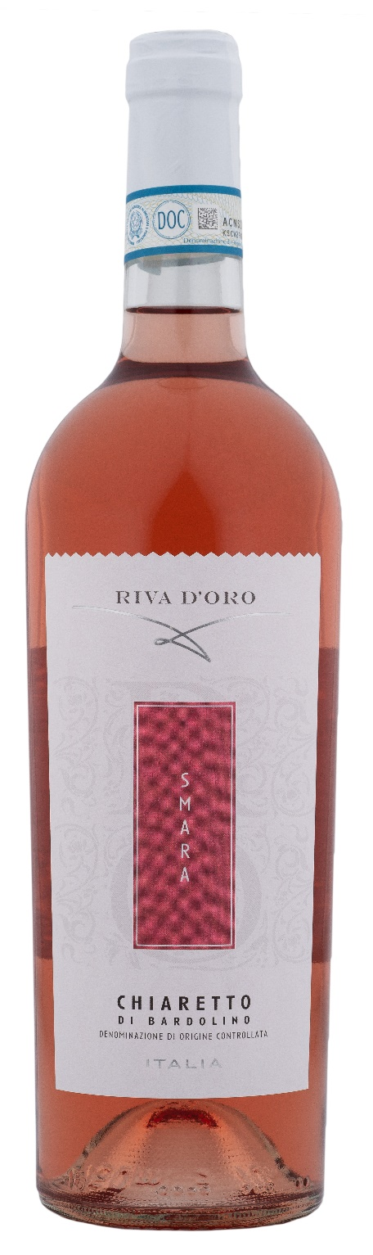
CHIARETTO DI BARDOLINO DOC – SMARA

Rebsorte: Corvina, Rondinella und Molinara
Alk. Vol.%: 12
Jahrgang: 2025
Restzucker g/l: 5,0
Säuregehalt g/l: 5,8
Region: Venetien
Anbaugebiet: Rebflächen im Gebiet um Bardolino
Flaschengröße: 750ml, 1500ml

EIGENSCHAFTEN

Weinbereitung: Leichtes Keltern und kurze Mazeration auf den Schalen bei kontrollierter Temperatur
Ausbau: In Stahltanks bis zur Abfüllung
Ertrag pro Hektar: 13000kg
Farbe: Lebendiges rosa mit Orangenreflexen
Bouquet: Elegant nach frischer Frucht
Geschmack: Frisch, rund und weich

SPEISEEMPFEHLUNG

Passt hervorragend zu hellem Fleisch und Fischgerichten jeglicher Art.
Serviertemperatur 8°C

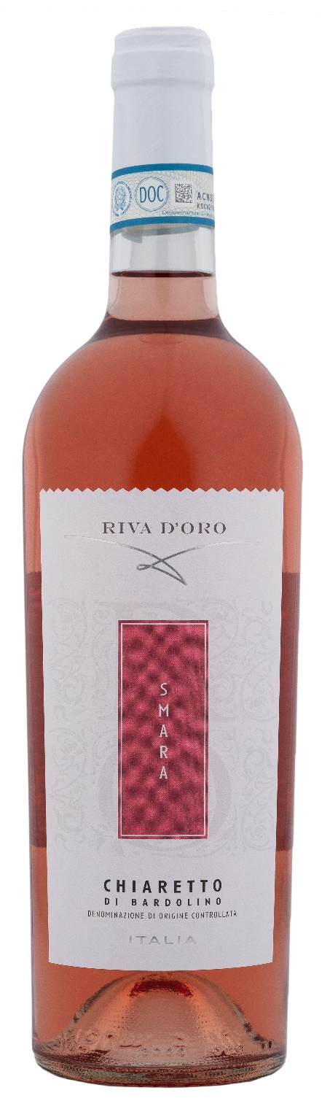
TECHNISCHE ANGABEN / PALETTISIERUNG

Größe 750ml:
Artikel-Nr. V09014A
GTIN-13 Flasche 8017868002819
GTIN-13 Karton 8017868004271
Verschluss Korken
Flasche/Karton 6 Flaschen
Palettengröße 80x120cm
Kartons/Lage 21
Kartons/Palette 105
Kg/Karton 7,8
Kg/Palette 840

Größe 1500ml:
Artikel-Nr. V09015B
GTIN-13 Flasche 8017868002826
GTIN-13 Karton 8017868004660
Verschluss Schraubverschluss
Flasche/Karton 6 Flaschen
Palettengröße 80x120cm
Kartons/Lage 14
Kartons/Palette 56
Kg/Karton 13,5
Kg/Palette 780

Enthält Sulfite
GVO frei
Revision 01. 14.05.2026

